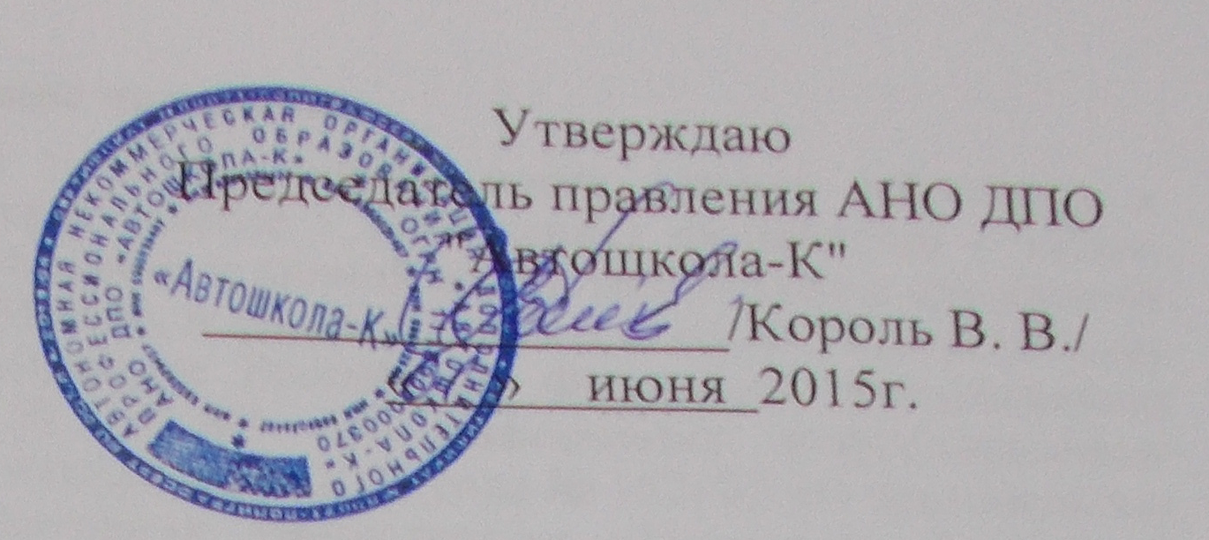

МЕТОДИЧЕСКИЕ РЕКОМЕНДАЦИИ
по организации образовательного процесса повышения
квалификации преподавателей, осуществляющих
подготовку водителей транспортных средств и
водителей транспортных средств для получения
права на обучение вождению
АНО ДПО «Автошкола-К»

1.ОБЩИЕ ПОЛОЖЕНИЯ
  - Главной задачей АНО ДПО «Автошкола-К» (далее - Школа) является организация образовательного процесса повышения квалификации преподавателей, осуществляющих подготовку водителей транспортных средств и водителей транспортных средств для получения права на обучение вождению.
  - Повышение квалификации осуществляется в соответствии с утвержденными председателем правления Образовательными программами повышения квалификации преподавателей, осуществляющих подготовку водителей транспортных средств и водителей транспортных средств для получения права на обучение вождению (мастеров производственного обучения вождения).
  - Данный вид подготовки является повышением образовательного уровня слушателей.
  - Повышение квалификации преподавателей, осуществляющих подготовку водителей транспортных средств предоставляется лицам, имеющим среднее профессиональное и (или) высшее профессиональное образование.
  - Повышение квалификации водителей транспортных средств для получения права на обучение вождению (мастеров производственного обучения вождения) предоставляется лицам, имеющим неполное (среднее) профессиональное и(или) высшее профессиональное образование, водительское удостоверение на право управление транспортными средствами тех категорий, на которых они будут обучать вождению, стаж управления транспортными средствами не менее 3 лет.
  - Повышение квалификации осуществляется по очной форме обучения. Занятия могут быть организованы в дневное и вечернее время, а так же в группах выходного дня.
  - Образовательные программы повышения квалификации преподавателей, осуществляющих подготовку водителей транспортных средств и водителей транспортных средств для получения права на обучение вождению (мастеров производственного обучения вождения) разрабатываются в соответствии с требованиями Федеральных законов от 10 декабря 1995г. № 196-ФЗ «О безопасности дорожного движения», от 29 декабря 2012г. № 273-ФЗ «Об образовании в Российской Федерации», Постановление Совета Министров – Правительства Российской Федерации от 23 октября 1993г. №1090 «О Правилах дорожного движения», Постановление Правительства Российской Федерации от 29 декабря 2014г. №1604 «О перечнях медицинских противопоказаний, медицинских показаний и медицинских ограничений к управлению транспортным средством», приказа Министерства здравоохранения и социального развития РФ от 26 августа 2010 г. №761н «Об утверждении Единого квалификационного справочника должностей руководителей, специалистов и служащих, «Квалификационные характеристики должностей работников образования», приказа Министерства образования и науки Российской Федерации от 01 июля 2013г. №499 «Об утверждении порядка организации и осуществления образовательной деятельности по дополнительным профессиональным программам», разъяснениями Министерства образования и науки Российской Федерации от 11 сентября 2014г. №АК-2924/06 «О реализации примерных программ профессионального обучения водителей транспортных средств», Министерства образования и науки Российской Федерации от 07 мая 2014г. №АК-1261/06 «Об особенностях законодательного и нормативного правового обеспечения в сфере ДПО», Типовым положением об образовательном учреждении дополнительного профессионального образования (повышения квалификации) специалистов.

  - Сроки обучения определяются Образовательными программами.

- Учебно-материальная база

  - Для реализации Образовательных программ повышения квалификации должны быть:
- учебно-материальная база, соответствующая условиям осуществления образовательного процесса для получения дополнительного профессионального образования:
- учебно-программная документация и методическая литература;
- учебные кабинеты, оснащенные необходимым оборудованием, техническими средствами обучения и учебно-наглядными пособиями;
- закрытая площадка для первоначального обучения вождению;
- учебные маршруты для обучения вождению транспортных средств в условиях дорожного движения, утвержденные председателем правления Школы;
- учебные транспортные средства, используемые для обучения вождения.
2.2. Кабинеты оснащаются в соответствии с перечнем учебного оборудования, определенного Образовательными программами повышения квалификации.
2.3. Учебные транспортные средства, предназначенные для обучения вождению, должны быть оборудованы в соответствии с пунктом 8 «Основных положений по допуску транспортных средств к эксплуатации и обязанностей должностных лиц по обеспечению безопасности дорожного движения», утвержденных Постановлением Совета Министров – Правительства Российской Федерации от 23.10.1993г. №1090.
2.4. Техническое состояние учебных транспортных средств контролируется в соответствии с требованиями Правил проведения технического осмотра и нормативно-правовых актов, правил, стандартов и технических норм, устанавливающих требования к конструкции и техническому состоянию находящихся в эксплуатации транспортных средств и дополнительного оборудования, установленного на них.
2.5. В Школе приказом председателем правления назначается ответственное лицо за техническое состояние, эксплуатацию транспортных средств и обеспечение безопасности дорожного движения.
Ответственный за техническое состояние, эксплуатацию транспортных средств и обеспечение безопасности дорожного движения, обязан проходить периодическую аттестацию на соответствие занимаемой должности в установленном порядке.
2.6. Лицо, ответственное за техническое состояние, эксплуатацию транспортных средств и обеспечение безопасности дорожного движения, отвечает за поддержание транспортных средств в технически исправном состоянии и организацию предрейсового медицинского осмотра мастеров производственного обучения вождению. Проверка технического состояния автомобилей и проведение предрейсового медицинского осмотра отражаются в путевом листе.

3. Организация образовательного процесса

3.1. Организация образовательного процесса регламентируется учебными планами, программами учебных предметов, а также разрабатываемыми на каждую учебную группу и утверждаемыми председателем правления Школы, расписаниями занятий, а для водителей транспортных средств для получения права на обучение вождению (мастеров производственного обучения вождения) графиками учебного вождения.
3.2. Учебные группы повышения квалификации создаются численностью до 15 человек.
3.3. Основными формами обучения являются теоретические и практические занятия. В течение дня с одним слушателем по вождению автомобиля разрешается отрабатывать на учебном автомобиле не более 4 часов.
3.4. Продолжительность учебного часа теоретических и практических занятий - 45 минут, а практических занятий по вождению автомобиля - 60 минут, включая время на постановку задач, подведение итогов, оформление документации и смену слушателей. Разрешается проводить теоретические и практические занятия спаренными часами по 90 минут с соответствующим увеличением времени на перерывы. Продолжительность учебного времени не должна превышать в вечернее время 4 часа, в дневное время 8 часов.
3.5. Теоретические занятия проводятся преподавателем, а занятия по вождению автомобиля – мастером производственного обучения вождению индивидуально с каждым слушателем.
3.6. Теоретические и практические занятия проводятся в специально оборудованных кабинетах в составе учебной группы.
3.7. Обучение вождению проводится вне сетки учебного времени индивидуально с каждым слушателем на автотренажерах, закрытой площадке для первоначального обучения вождению и в условиях дорожного движения на учебных маршрутах, утвержденных председателем правления Школы.
3.8. Для проведения каждого занятия разрабатывается план проведения занятия.
3.9. Мастер производственного обучения вождению при проведении занятий должен иметь: водительское удостоверение, удостоверение на право обучения вождению, свидетельство о регистрации транспортного средства, медицинскую справку, схему учебных маршрутов, путевой лист, индивидуальную карточку учета обучения вождению слушателя, документ, подтверждающий право владения или пользования, или распоряжения данным транспортным средством (в случае управления транспортным средством в отсутствие его владельца), страховой полис обязательного страхования гражданской ответственности владельца транспортного средства, диагностическую карту.
3.10. Контроль качества усвоения пройденного материала осуществляется преподавателем (мастером производственного обучения вождению) в ходе проведения занятий с выставлением оценок в журнале учета занятий (индивидуальной карточке учета обучению вождению транспортных средств).
3.11. Контроль за качеством проведения занятий преподавателями и мастерами производственного обучения вождению осуществляется председателем правления Школы.
3.12. Для определения качества усвоения учебного материала и оценки знаний слушателей, на последнем занятии по каждому предмету проводится промежуточная аттестация в форме зачета по билетам. При ответе на не менее 51% вопросов, указанных в билете, ставится зачет, менее – не зачет. По результатам промежуточной аттестации определяется готовность каждого слушателя и в целом учебной группы к итоговой аттестации в форме квалификационного экзамена. Лица, получившие по итогам промежуточной аттестации неудовлетворительную оценку, к сдаче квалификационного экзамена не допускаются.
3.13. Целью и содержанием итоговой аттестации является установление соответствия качества подготовки слушателей требованиям Образовательных программ.
3.14. Итоговая аттестация слушателей проводится аттестационной комиссией, состав которой формируется и объявляется приказом председателем правления Школы из числа преподавателей и мастеров производственного обучения вождения.
Дополнительно в состав комиссии могут включаться представители учреждений и организаций заказчика, для которых осуществлялось повышение квалификации.
Аттестационную комиссию возглавляет председатель, обеспечивающий единство требований, предъявляемых к слушателям.
3.15. В качестве материалов для проведения промежуточной и итоговой аттестации используются экзаменационные билеты, утверждаемые председателем правления Школы.
3.16. При проведении квалификационного экзамена по проверке теоретических знаний слушателю предлагается билет из комплекта экзаменационных материалов.
При положительном ответе на все вопросы выставляется оценка - «отлично»
При не ответе на один вопросов - «хорошо»
При не ответе на два вопроса - «удовлетворительно».
3.17. Лица, не сдавшие квалификационные экзамены по уважительным причинам, допускаются к их сдаче не позже трех дней со дня обращения в Школу, а получившие неудовлетворительные оценки допускаются к повторной сдаче после консультаций и дополнительной самостоятельной подготовки, но не ранее чем через 3 дня со дня проведения экзаменов.
3.18. В случае если слушатель получил неудовлетворительную оценку по какому-либо предмету пересдача ранее сданных предметов не требуется.
3.19. Результаты квалификационного экзамена оформляются протоколом, который подписывается председателем и членами экзаменационной комиссии, председателем правления Школы и скрепляется печатью.
3.20. По результатам квалификационного экзамена выдается свидетельство о повышении квалификации.
3.21. В случае утраты свидетельства выдается дубликат на основании личного заявления и протокола квалификационного экзамена.
3.22. Свидетельства об окончании обучения имеют серию и порядковый номер.
3.23. Учет выданных свидетельств осуществляется в Школе в отдельном журнале.

